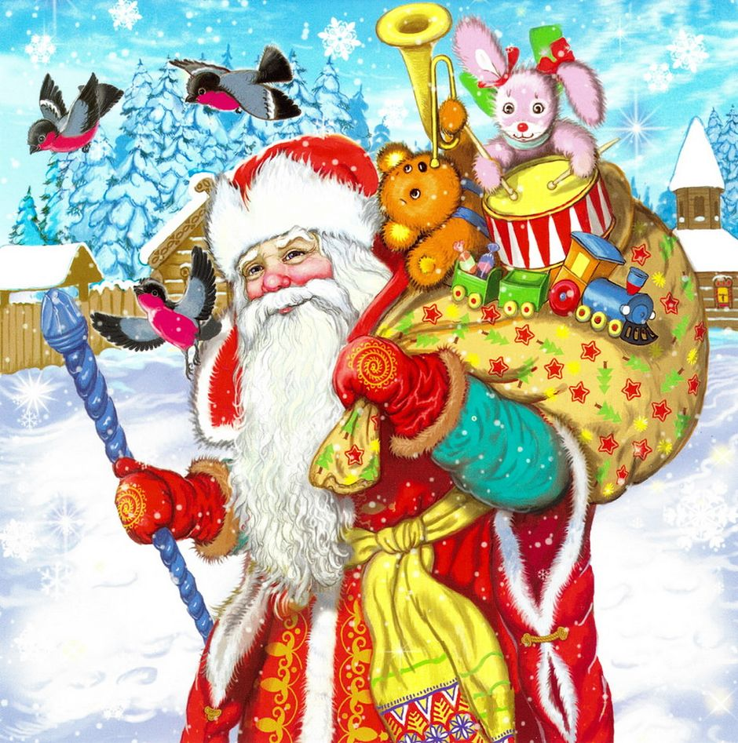Образовательный мини – проект
«Скоро-скоро Новый год»
Краткосрочный.
(с 25.12.2023 по 29.12.2023г.)

средняя группа «Жемчужинка»

Подготовил воспитатель:
Шемухина Инга Игоревна.

2023 г.

Вид проекта: познавательно – творческий.
Участники проекта: дети средней группы «Жемчужинка», воспитатель, музыкальный руководитель, родители.
Актуальность: Новый год — это самый любимый праздник у нас в стране. Его любят и взрослые и дети. Новый год — это праздник с пушистым белым снегом за окном, запахом еловых веток, сверканием разноцветных игрушек и мишуры, обязательным фейерверком, подарками, а также с нарядным Дедом Морозом и красавицей Снегурочкой. В течение месяца до нового года дети начинают думать о Дедушке Морозе, о новогоднем празднике, ждут подарков. Однако, как показывает практика, дети мало знают о зарождении традиции празднования Нового года, о том, что является символами нового года, какие деревья наряжают, какие подарки принято дарить. В проекте дети знакомятся с традициями русского народа праздновать новый год, с историей возникновения праздника на Руси.
Цель: формирование у детей осознанного отношения к обычаям и традициям отмечать новогоднее торжество.
Задачи:
Образовательные:
1. Расширить знания детей о праздновании Нового года.
2. Дать сведения о том, кто такой Дед Мороз.
3. Познакомить детей с произведениями художественной литературы о праздновании Нового года (сказки, рассказы, стихотворения).
4. Привлекать родителей к совместной деятельности со своими детьми.
Развивающие:
1. Развивать творческие способности детей при подготовке к празднику через изготовление поделок, разучивание танцев, стихов, чтение сказок, рассказов, рассматривание картин и иллюстраций.
2. Развивать и обогащать активный словарь детей, увеличивать объем знаний по данной теме.
Воспитательные:
1.Вызвать желание готовить подарки, сюрпризы друзьям, родным к предстоящему празднику.

Предполагаемый результат:
- Формирование знаний о традициях празднования Нового года.
- Активное участие детей в подготовке к празднику и его проведению.
- Дети под руководством педагога получат знания о том, что такое Новый год, как его празднуют. Кто такой Дед Мороз.
- Проявляют интерес к чтению сказок и просмотру «добрых, старых» мультфильмов про Новый год, изготовлению новогодних поделок и подарков.
Методы проекта:
• Наглядные
• Игровые
• Словесные
Предварительная работа:
- Украшение группы.
- Организация предметно-развивающей среды.
- Подбор иллюстраций, сюжетных картинок и картин по теме «Новый год», а также соответствующей литературы для чтения.
Этапы проекта:
1 этап подготовительный:
-составление паспорта проекта;
-подбор детской художественной литературы для чтения.
-изучение методической литературы по теме проекта;
-подбор наглядного материала по теме;
2 этап выполнение проекта:
-беседа с детьми «Что такое Новый год», семейные традиции;
-чтение художественной литературы;
-рисование;
-аппликация;
-изготовление открыток;
-рассматривание картин, иллюстраций.
3 заключительный этап проекта:
- подведение итогов недели;
-проведение новогоднего утренника и вручение новогодних подарков.

Схема реализации проекта:

1. Речевое развитие:
- Беседа с детьми ««Новый год», «Семейные традиции».
-Чтение художественной литературы: рассказов, сказок «Зимовье», «Снегурочка», «Морозко», «Рукавичка».
-Отгадывание загадок о диких животных.
-Разучивание стихов.
-Рассматривание сюжетных картинок по теме «Зимние забавы», «Зима», «Дед Мороз у новогодней елки».
- Просмотр мультфильма про Новый год: Маша и медведь «Раз, два, три, ёлочка гори».

2. Художественно – эстетическое развитие:
- рисование «Ёлочка красавица»
- рисование «Снегурочка»
- аппликации «Бусы для ёлочки»
- рисованию (декоративное) «Морозные узоры»
-изготовление открытки – аппликация с элементами рисования «Праздничная ёлочка»;
3. Музыкальная деятельность:

-слушание и разучивание песен, хороводов и танцев: «В лесу родилась ёлочка», «Маленькой ёлочке», «Возле ёлки хоровод», «Шёл весёлый Дед Мороз», «Ёлочка краса».

4. Работа с родителями:
-Совместная деятельность детей и родителей дома, участие в Новогоднем утреннике, украшение группы..

Список использованной литературы
1. В. В. Гербова «Развитие речи в детском саду: Средняя группа
2. Т. С. Комарова «Изобразительная деятельность в детском саду» - средняя группа.
3. И. А. Лыкова «Изобразительная деятельность в детском саду» средняя группа.

Приложение 1
Стихотворения, с которыми дети знакомились в ходе проекта.
Ах, какие бусы,  Шарики висят.  Елку нарядили,  Огоньки горят.  К нам стучится  В двери,  Добрый Дед Мороз.  Каждому подарки,  Дедушка принес. | Добрый Дедушка Мороз  Нам подарочки принёс.  Водит с нами хоровод,  И конфетки раздаёт! | Дед Мороз скорей иди,  Мне подарки принеси,  Тебе песенку спою,  Тебя крепко обниму!
Очень хорошо у нас,  Мы поем и пляшем.  Дед Мороз в гостях у нас,  Возле елки нашей.  Кружим дружно хоровод:  — Здравствуй, здравствуй,  Новый год! | Шишечки нарядные,  Ярко-золотые.  И шары красивые,  Будто — расписные.  Радостно у елочки,  Встанем в хоровод.  Встретим очень весело  Праздник — Новый год. | Елочка большая,  Елочка в огнях.  Радуются дети,  И вздыхают: ах!  Как вокруг красиво,  Яркий хоровод,  Самый лучший праздник  −Это Новый год!
Наша елка хороша,  Вся сияет от огня —  Шарики, хлопушки,  Красивые игрушки.  Дед Мороз, скорей приди,  Нашу елочку зажги.  Пусть горит огнями,  Разными цветами. | Дед Мороз хороший,  Хлопает в ладоши.  В валенках шагает,  Ёлку зажигает! | Елочка сверкает,  Шарики блестят,  Радуются дети,  И «ура» кричат!
Пляшут зайчик и лиса,  Вот какие чудеса!  Куклы водят хоровод,  Потому, что Новый год! | Добрая Снегурочка,  В гости к нам пришла.  Сладкие подарочки,  Всем нам принесла. | Елочка сияет,  Елочка горит.  «Новый год, ребята!» —  Елка говорит.
Медвежонок косолапый  Моет носик утром лапой,  Он сегодня Новый Год  Первый раз встречать идёт. | На земле снежок лежит,  Зайчик по снегу бежит.  Мёрзнут ушки, мёрзнут лапки.  Нету варежек и шапки… | Я Снегурочка из сказки,  Я живу в Стране чудес! Привезу я на салазках,  Для зверят подарки в лес!
Зайка маленький проснулся,  Сладко-сладко потянулся.  Смотрит зайка: - Вот дела!  К нам Снегурочка пришла! | У нас сегодня весело,  Позвали мы гостей.  Игрушки мы развесили,  На ёлочке своей. | Мой Мишутка не рычит,  Он под ёлочкой сидит.  Завязали ему бант,  И Мишутка очень рад!
Шубка, шапка, рукавички.  На носу сидят синички.  Борода и красный нос -  Это Дедушка Мороз! | Бусики нарядные,  Шарики блестят,  Елочка-красавица,  Радует ребят. | Скачет зайчик вокруг елки,  Наряжает он иголки,  Потому, что к нам придет,  Очень скоро — Новый год!
Мы в ладоши хлопаем,  Очень громко топаем,  Водим вместе хоровод,  Это праздник — Новый год! | Ах, какая яркая  Елочка у нас,  Мы танцуем весело,  Новый год сейчас! | Дети любят Новый год,  Елку, песни, хоровод.  Снег, сугробы, санки,  А еще подарки!

Приложение 2

Конспект по рисованию для детей среднего возраста
«Ёлочка красавица»
Задачи:
- Учить детей передавать в рисунке образ новогодней ёлки. Учить пользоваться красками разных цветов, аккуратно накладывать одну краску на другую только по высыхании.
- Развивать мелкую моторику, внимание, мышление, стимулировать художественно- эстетическое восприятие.
- Развивать координацию речи с движением.
- Формировать навыки взаимопонимания, доброжелательности, отзывчивости. Вызывать чувство радости при восприятии созданных рисунков.
Методика проведения:
Вспомнить с детьми новогоднюю елку в детском саду, поговорить о том, как она была украшена. Уточнить приемы изображения елки, вызвав для показа к доске 2-3 детей. Подчеркнуть разнообразие елочных украшений, напомнить приемы рисования красками и необходимость рисовать, накладывая цвет, на цвет, только когда, высохнет нарисованное ранее. По окончании все рисунки выставить на доске и предложить ребятам выбрать самые нарядные елки. Всем вместе порадоваться нарядными елками, нарисованными ребятами.
Материалы: листы белой бумаги, гуашь разных цветов, кисти, банка с водой, салфетка (на каждого ребенка).
Связь с другими занятиями и видами деятельности: подготовка к празднику. Пение новогодних песен, украшение елки в группе, участие в праздничном утреннике.
Воспитатель:
Маленькой ёлочке холодно зимой,
Из лесу елочку взяли мы домой.
Сколько на елочке шариков цветных,
Розовых пряников, шишек золотых.
- Ребята, посмотрите какая, к нам в гости пришла елочка, сколько на ней ярких игрушек и шаров. Рассмотреть с детьми, как красиво украшена новогодняя елка. на темно - зеленой хвое хорошо выделяются яркие игрушки, гирлянды бус.
- Ой, ребята послушайте. Кто-то же это?
-Зайчонок, что ты плачешь? Что случилось?
-Скоро новый год у вас нарядная елочка, а у нас в лесу нет такой нарядной елочки.
-Ребята, как же нам помочь зайчонку? Как ты думаешь Катя?
Ответы детей.
Предложить детям, стать волшебниками – нарисовать и разукрасить свою ёлочку с помощью волшебной палочки (кисточки), и помогут им в этом, также волшебные краски. Рассмотреть с детьми разукрашенную елочку. Обратить внимание на овальные, разноцветные гирлянды. Вспомнить названия цветов (голубой, красный, желтый, зеленый). Объяснить, что украшения на елке должны быть яркими и светлыми. Тогда елка станет нарядной и красивой. Пояснить, что елку все будут украшать шарами.
Показ воспитателя: Показать приемы рисования ёлки, ветвей и шаров на елке. Пояснить, что шары круглой формы и рисовать их нужно приемом примакивания.
-Ребята, обратите внимание какой у ёлочки прямой ствол, рисуем ствол сверху вниз, верху у елки ветки короткие, затем длиннее и длиннее.
-Вот посмотрите, какая получилась пушистая зеленая красавица.
-А как же нам ее нарядить? Как ты считаешь Саша?
Ответы детей.
Воспитатель: вы правы ребята нам нужно, украсить ее разноцветными шарами.
- Вот, посмотрите, как засеяла и засверкала наша ёлочка. Сначала рисуют шарики одного цвета, оставив место для шариков другого цвета.
Воспитатель: ребята, на столе у нас стоят краски разных цветов. Мы нарисуем зайчонку нарядную елку.
В процессе работы следить, чтобы дети использовали разные краски. Если ребенок будет изображать несколько шаров одного цвета, надо советовать нарисовать их сразу на разных ветках, чтобы избежать лишнего промывания кисточки.
Полезно спрашивать, какого еще цвета могут быть елочные украшения. Подчеркивать, что чем разнообразнее по цвету будут ёлочные украшения, тем наряднее получится новогодняя елка.
Воспитатель контролирует последовательность выполнения рисунка, равномерность распределения шариков на ёлке («Ты забыл повесить шарики на эти ветки»).
Воспитатель предлагает нарисовать детям нарядную ёлочку, уточняет приемы изображения елки, и необходимость рисовать, накладывая цвет (шарики) на цвет ,только когда высохнет нарисованное, ранее (ёлка). Дети выполняют рисунок, воспитатель при необходимости подсказывает, помогает как правильно.
Пальчиковая гимнастика:
Елка быстро получается,
если пальчики сцепляются.
Локотки ты подними, пальчики ты разведи.
Воспитатель: - ребята,, какие у вас получаются красивые елочки, пушистые, аккуратно рисуйте разноцветные шарики что бы краски не смешивались.
По окончанию работы воспитатель предлагает рассмотреть получившиеся рисунки, отмечает, что все молодцы, старались, что бы и зайчику понравилось. В конце занятия воспитатель помещает рисунки на стенд со словами: «Как много новогодних, ярко украшенных елок вы нарисовали, как красиво выделяются яркие и светлые игрушки на темно - зеленой хвое!»
Воспитатель: -зайчик, посмотри, какие нарядные и красивые елочки ребята тебе нарисовали всем зайчатам в лесу подари.
Зайчик их благодарит и хвалит.

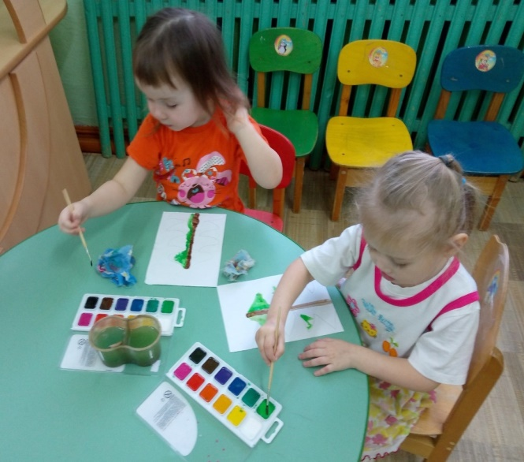
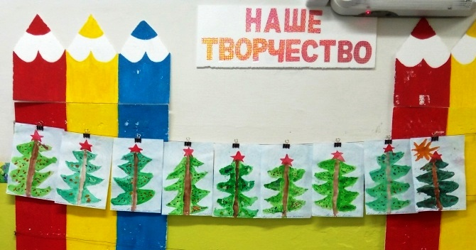

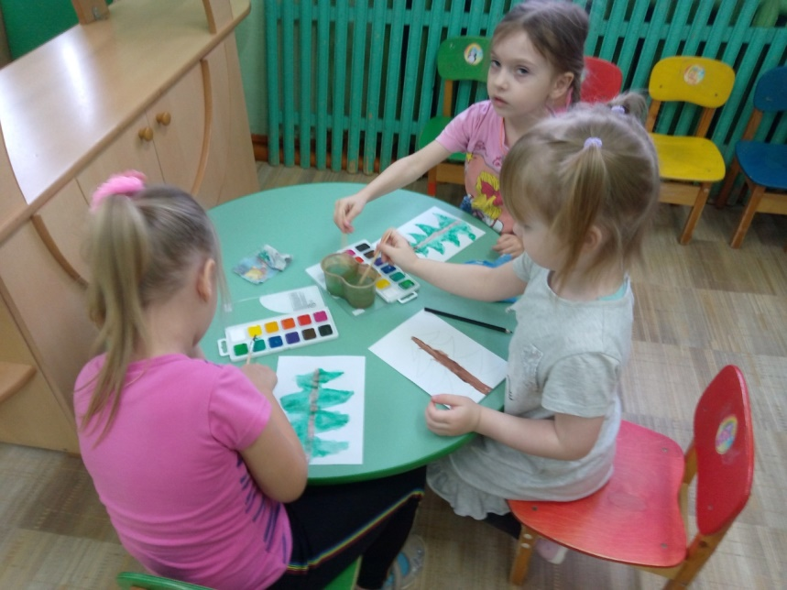

Приложение 3

Конспект НОД по рисованию в средней группе на тему: «Снегурочка»
Цель: развивать художественные способности в процессе рисования.
Программное содержание. Учить детей изображать Снегурочку в шубке (шубка книзу расширена, руки от плеч). Закреплять умение рисовать кистью и красками, накладывать одну краску на другую по высыхании, при украшении шубки чисто промывать кисть и осушать ее, промокая о тряпочку или салфетку. Формировать навыки аккуратной работы. Формировать доброжелательные отношения друг к другу. Воспитывать эстетический вкус.
Материалы и оборудование:
Картинка Снегурочка в длинной шубе, лист бумаги, цветные карандаши.
Предварительная работа:
Беседы о зиме и что происходит зимой. Чтение русской народной сказки «Снегурочка», разучивание новогодних песенок и стихов. Рассматривание иллюстраций к сказке «Снегурочка», рисование на снегу, лепка «Девочка в зимней одежде».
Ход занятия.
Воспитатель: Вот опять мы в художественной мастерской.
Всё у нас готово, кисти, краски и листы.
Будем с вами рисовать и сказку на холсте изображать.
А для начала отгадайте-ка загадку:
С каждым днем все холоднее,
Греет солнце все слабее,
Всюду снег, как бахрома, —
Значит, к нам пришла...
Дети: зима
Воспитатель: Правильно, зима. А чем зима знаменита?
Дети: Зимой можно кататься на санках, лыжах, коньках, на ледянках. Играть в снежки, строить из снега постройки.
Воспитатель: А какого праздника зимой мы ждём?
Дети: Новый год.
Воспитатель: Молодцы, конечно Новый год. А в Новый год приходит сказка и приносит нам подарки.
Воспитатель: Послушайте загадку:
С дедушкой Морозом рядом,
Блещет праздничным нарядом.
В шубке яркой, голубой,
Вся искрится шапочка. Нам загадки задаёт,
Водит хоровод, поёт.
Из снежинок курточка,
Это кто?..
Дети: Снегурочка
Воспитатель: Правильно Снегурочка.
Послушайте стихотворение про Снегурочку.
Девочка из снега или изо льда.
К нам она приходит в Новый год всегда.
С дедушкой подарки щедро раздает,
Водит хороводы, песенки поет.
Мы ее Снегурочкой ласково зовем.
И в волшебный праздник в гости очень ждем.
С нею озорницей некогда скучать.
Новый год с ней очень весело встречать.
Воспитатель: А вы знаете, где живёт Снегурочка?
Дети: В лесу, с Дедом Морозом.
Воспитатель: Легенда гласит, что Снегурочка живёт в деревне Берендеевке.
Скоро придёт к нам праздник - Новый год, всем ребятам подарки принесёт. А мы тоже умеем делать подарки своим друзьям. Давайте подарим свои рисунки. А рисовать мы будем Снегурочку.
Воспитатель: Посмотрите вот она Снегурочка (показываю картинку с изображением Снегурочки). Какая красивая и нарядная наша Снегурочка. Скажите, во что одета Снегурочка?
Дети: шубка, шапка, варежки.
Воспитатель: Как вы думаете, почему она одета в шубку, шапку и варежки?
Дети: Потому что на улице зима, и чтобы ей не было холодно зимой.
А рисовать мы будем начинать с головы.
Какой формы голова?
Дети: круглая.
Воспитатель: Вот какая круглая голова у Снегурочки (показываю голову, обводя её по контору). Покажите все в воздухе пальчиком.
Берем карандаши , голову будем рисовать. Дальше будем рисовать что?
Дети: шубку.
Воспитатель: Какая шубка у Снегурочки: длинная или короткая? А какого цвета?
Дети: Длинная шубка, синяя.
Воспитатель: Посмотрите внимательно, шубка похожа на треугольник.
Сверху шубка узкая, а книзу она растягивается.
Воспитатель: Сверху шубка узкая или широкая?
Дети: Узкая, а внизу – широкая.
Воспитатель: Потом будем рисовать рукава: с левой стороны нарисуем один рукав и справой – один рукав. Похожи рукава тоже на треугольник.
А что ещё мы нарисуем нашей Снегурочке, чтобы она не замёрзла в лесу?
Дети: Шапочку.
Воспитатель: Правильно, шапочку. Ведь мы с вами зимой носим шапки, чтобы наша голова не замерзала. Шапку нарисуем овальной формы.
Нарисуем меховую опушку на воротнике, рукавах, на шапочке. Какая у неё опушка?
Дети: Пушистая.
А теперь давайте немного отдохнем.
Мы сегодня рисовали,
Наши пальчики устали.
Дружно пальчики сгибаем,
Крепко кулачки сжимаем.
Раз, два, три, четыре, пять –
Начинаем разгибать.
(Вытянуть руки вперёд, сжать пальцы в кулачки как можно сильнее, а затем расслабить и разжать.)
Только уставать начнём,
Сразу пальцы разожмём.
Наши пальчики сплетём,
И соединим ладошки.
А потом как только можно,
Крепко-накрепко сожмём. И немного потрясём. И опять рисовать начнём.
Воспитатель: Вот мы немного отдохнули. Продолжаем рисовать.
Воспитатель: На лице рисуем глазки, носик, ротик и щёчки. Рисуем аккуратно, кончиком кисточки.
Во время занятия наблюдаю за рисованием детей, при затруднении предлагаю помощь.
Итог занятия: Каких красивых Снегурочек мы нарисовали. Все они такие разные.
Я думаю, что Снегурочке понравятся наши рисунки. А в следующий раз, мы в нашей художественной мастерской нарисуем Дедушку Мороза.
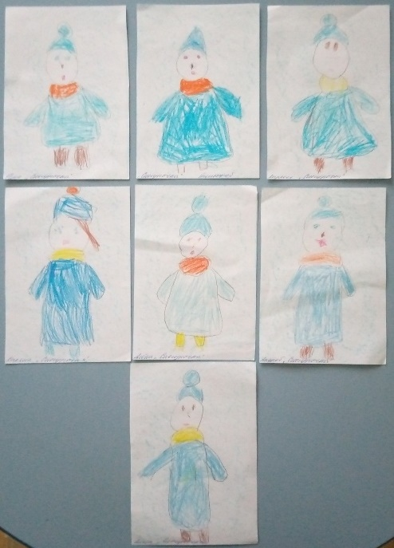

Приложение 3

Конспект аппликации в средней группе
по теме «Бусы для ёлочки».

Программное содержание: Закреплять знания детей о круглой форме. Учить срезать углы у квадратов для получения бусинок круглой формы; чередовать бусинки по цвету; наклеивать аккуратно, ровно, посередине ниточки. Вызывать чувство радости при создании аппликации. Развивать мелкую моторику руки, глазомер. Воспитывать усидчивость и аккуратность.
Ход занятия:
Воспитатель:
- Какое у нас сейчас время года? (Зима)
-А, какой праздник мы будем отмечать зимой! (Новый год)
Работа над загадкой:
К нам домой под Новый Год
Кто то из лесу придёт
Вся пушистая в иголках
А зовут ту гостью. .....(Ёлка)
С давних времён появился такой обычай-украшать ёлку на Новый год и сегодня мы не представляем себе Нового года без нарядной пушистой ёлочки, которая радует всех не только своей красотой, но и подарками, которые Дед Мороз традиционно складывает под ёлочкой. Ребята, и мы с вами украсим нашу ёлочку.
Сегодня мы с Вами будем для нашей ёлочки делать украшения! А чем украшают ёлочку? (новогодними игрушками, шариками ,бусами)
Правильно. Мы будем делать для ёлочки бусы. Ребята, у вас есть заготовки: квадраты.
Сначала аккуратно у квадрата мы срезаем углы, тем самым у нас получается круг. Так делаем у всех квадратов. Когда закончим вырезать круги, начинаем выкладывать наши бусинки ,чередуя их по цвету и форме на ниточку. Выложили, посмотрели и начинаем аккуратно приклеивать. Ребята, обратите внимание, что мы с вами чередуем бусинки по цвету и так до конца. Клея много на кисточку не набираем, не забываем пользоваться клеёнкой и салфеткой.
Итог занятия.
Готовые работы дети выкладывают на стол. Все вместе рассматривают бусы.
Воспитатель: Какие у вас получились бусы? Какие бусы вам понравились? Почему? (необычные, смешные, аккуратные).
Воспитатель: Вы все старались, и у вас получились очень нарядные бусы на елочки. Молодцы!
Ёлки все в фонариках,
В разноцветных шариках,
В шишках, веточках стоят,
И ребят благодарят!

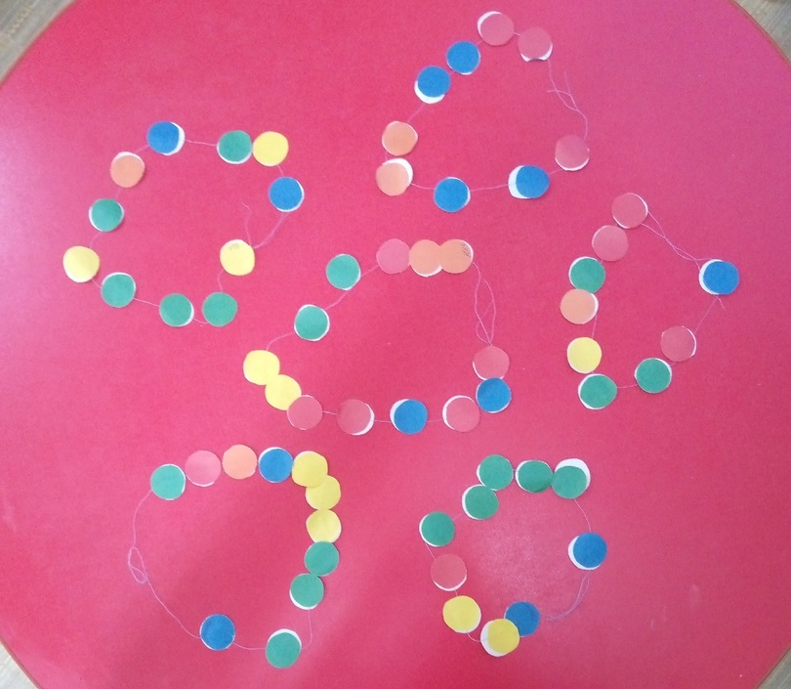

Приложение 4

Конспект по рисованию (декоративное) в средней группе
«Морозные узоры»
Цель:
- учить детей рисовать морозные узоры в стиле кружевоплетения;
Задачи:
Обучающая:
- Учить детей рисовать морозные узоры.
- Формировать умение самостоятельно выбирать цветовую гамму красок, соответствующую зимнему настроению.
Развивающая:
- С помощью нетрадиционной техники рисования развивать у детей стойкий интерес к изобразительной деятельности.
- Развивать цветовое восприятие, совершенствовать мелкую моторику пальцев рук и кистей.
Воспитательная:
- Воспитывать интерес к нетрадиционному рисованию, творческие способности.
Методы и приемы:
- Игровая ситуация, с использованием художественного слова.
- Показ и объяснение воспитателя.
- Наблюдение за работой детей.
- Анализ работ воспитателем и детьми.
Организационная часть
Воспитатель: ребята, представляете, мне сегодня утром снегирь принес письмо от Деда Мороза. Но чтобы его открыть, нужно отгадать загадки.
Воспитатель: хотите узнать, что в нем?
Дети: да.
Воспитатель: давайте вместе попробуем их отгадать.
Все его зимой боятся - С неба падают зимою
Больно может он кусаться. И кружатся над землею
Прячьте уши, щеки, нос, Легкие пушинки, белые…
Ведь на улице … (Снежинки)
(Мороз)
Не сосите сорванцы . С неба он летит зимой,
Ледяные леденцы! Не ходи теперь босой.
Сам глотаю я пилюльки, Знает каждый человек,
Потому что ел… Что всегда холодный…
(Сосульки) (Снег)
Воспитатель: молодцы! Вы очень наблюдательны, поэтому отгадали все загадки. Скажите, ребята, а когда бывают все эти явления природы, в какое время года?
Дети: зимой.
Воспитатель: правильно. Смотрите, а письмо то само открылось. Это все потому, что вы все отгадали правильно, и я теперь могу прочитать, что пишет нам Дедушка Мороз. А написал он, что живет в глухом лесу, со зверями лесными. Узнал он, что некоторые ребята не любят зиму с её снегом и морозами, зимними играми и забавами. И очень обидно ему стало. Ребята, а вы любите зиму?
Дети: да.
Воспитатель: а почему? Что можно делать зимой?
Дети: ответы детей.
Воспитатель: молодцы. Сразу видно, что вы любите зимой играть в разные игры.
А еще Дедушка Мороз пишет, что он работает, старается, чтобы все полюбили зиму: и деревья украшает снежными шапками, чтобы они не мерзли, и узорами расписными украшает окна домов. Посмотрите, какие красивые веточки-травинки, белые снежинки, завитушки и крючочки студеные нарисовал он (показ фото морозных узоров на стёклах). А вы, что видите, ребята?
Дети: ответы.
Воспитатель: но Дедушка Мороз пишет, что он не успевает разукрасить все окна и просит вас помочь ему, чтобы все полюбили волшебницу зиму, и радовались её приходу. Поможем, ребята?
Дети: да.
Воспитатель: а я научу вас рисовать такие узоры. Хотите?
Дети: да.
Воспитатель: но сначала предлагаю вам немного размяться.
Физминутка
Рано утором в парк ходили (ходьба на месте)
Там снеговика лепили («лепим» руками комочки)
А потом с горы катились (Волнообразные движения руками)
Веселились и резвились (прыжки на месте)
Холодно гулять зимой (киваем головой)
Побежим скорей домой (возвращаемся на места)
Практическая часть
Воспитатель: ну, вот немного отдохнули, а теперь начнем разукрашивать наши узоры. Это очень просто, только нужно внимательно слушать и смотреть.
Воспитатель показывает, как нужно держать кисть, чтобы нарисовать тонкие линии и предлагает на выбор детям различные узоры из точек, линий и веточек.
Воспитатель: если вам все понятно, можете начинать работать.
Воспитатель смотрит как дети работают, помогает если у них не получается (индивидуальная работа).
Итог занятия: выставка и анализ детских работ
Воспитатель: давайте посмотрим, что у нас получилось. Какие красивые узоры (отмечаем в каждой работе наиболее удачный элемент). Вы сегодня молодцы. Понравилось вам занятие?
Дети: ответы детей.
Воспитатель: спасибо вам за помощь, за такие красивые рисунки. Я думаю, Дедушке Морозу они очень понравятся, и он обязательно принесет вам подарки на Новый год.

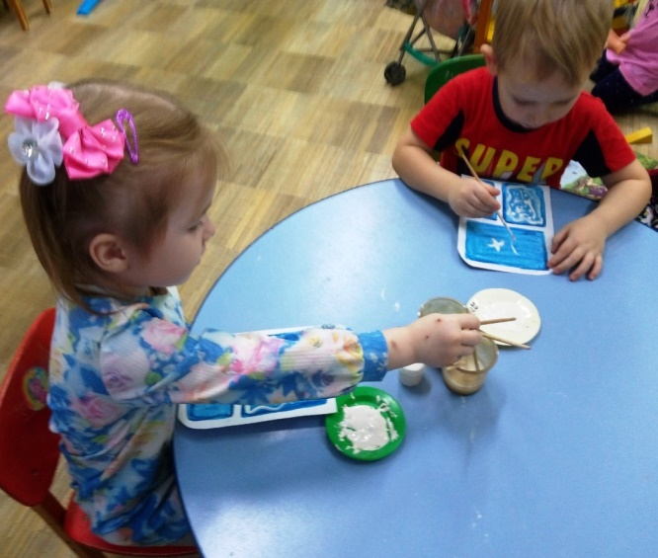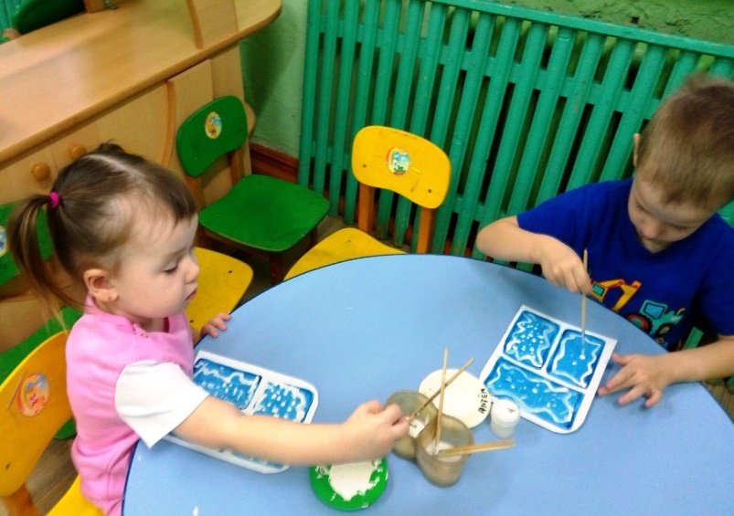

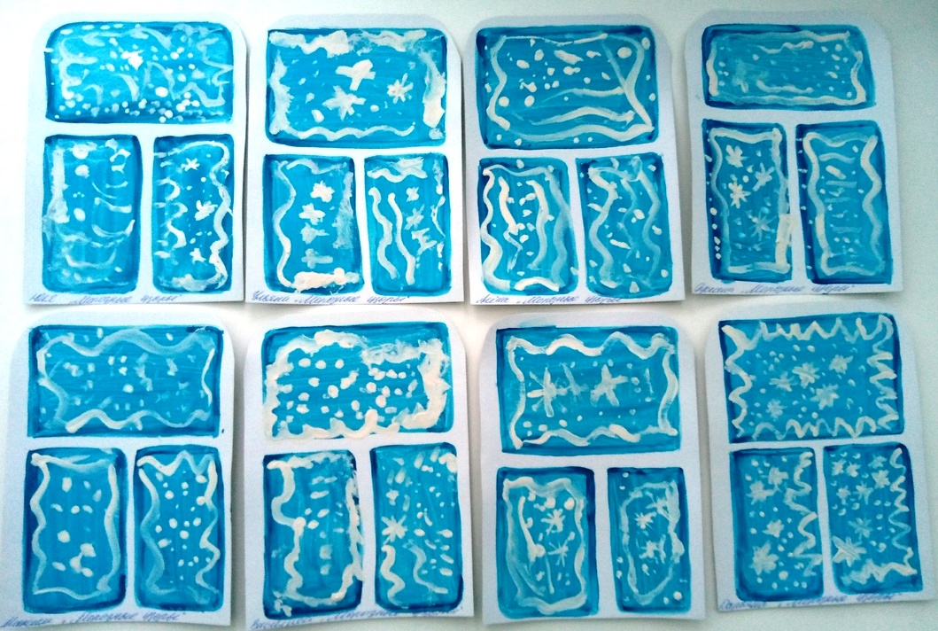

Приложение 5
Изготовление открытки – аппликация с элементами рисования
«Праздничная ёлочка»
